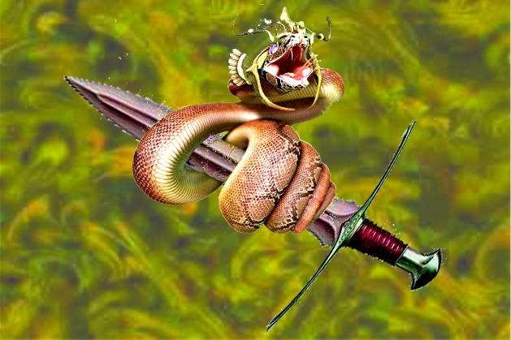
검과 뱀
by L. Vere Elliott
엘. 베레 엘리엇
www.DivineRevelations.info/KOREAN
(이 환상은 1970년대 후반에 베레 엘리엇에게 주어진 것입니다)
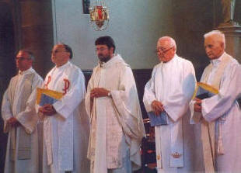
이것은 환상/계시이다. 나는 교회의 큰 장소 중앙에 있었다. 교회의 벽과 천장은 모두 보석과 장식으로 되어 있었고 창문은 색 유리로 (보통 성당과 같이) 되어 있었다. 그 장소에는 많은 사람들이 있었는데, 그들 중에는 부자와 가난한 자, 병들고 다리를 저는 자, 벙어리와 눈먼 자들이었고, 모두가 손이 쇠 사슬에 묶여 있었다. (이 그림은 오늘 날의 교회의 모습이었으며, 그들이 교회 안에 있으나, 묶여 있었다) 그 장소의 앞 쪽에는 큰 단상이 있었고 한 켠에 설교단과 다른 한 쪽에는 큰 새장과 같은 것이 있었는데, 안에는 녹색 뱀이 있었다. 설교단 바로 위에는 큰 검이 옆으로 두 줄에 매달려 있었다. 단상 위에는 8명에서 10명 정도의 성직자들이 성직자복을 입고 앉아 있었다. 그들은 한 사람씩 뒤로 갈수록 약간씩 높은 자리에 길게 한 줄로 앉아 있었다. 그 곳에 있는 회중들은 그들을 쳐다 보고, 교회를 쳐다 보았다. 잠깐 동안 침묵이 흐르다가 하나님께서 직접 말씀을 하시는 것 처럼 천둥과 같은 목소리가 강단 뒤에서 들려왔다. “누가 하나님의 전적인 말씀을 선포하겠느냐?”
그러자 첫 성직자가 손에 성경을 들고 일어났다. 바로 그때 그 옛 뱀이 감고 있던 몸을 풀고 번쩍이는 눈빛과 뾰족하게 튀어 나온 잇빨로 뱀의 소리를 내며 그 사람을 대적하였다. 그 가짜 하나님의 사람은 그의 자리에 주저 앉아 그의 의자 아래에 성경을 넣었다. 뱀이 그의 머리를 빼어 검을 만지며, 그 사람에게 말하였다. “누구든지 하나님의 음성에 순종하는 자는 내가 이 검으로 죽이겠다.”
그리고 잠깐 후에 다시 침묵이 흘렀다. 강단 뒤에서 다시 “누가 하나님의 전적인 말씀을 선포하겠느냐?” 라는 목소리가 들려 왔다. 그러자 성직자 옷을 입은 두 번째 사람이 앞으로 나아 왔다. 그리고 뱀은 감긴 몸을 풀어 그를 대적하였다. 그는 두려움으로 뒤로 주저 앉아 성경을 의자 아래로 넣어 하나님의 말씀을 감추었다. 뱀은 다시 검을 건드리며 이전과 같은 태도로 말하였다. “만일 하나님의 음성에 복종하면 나는 너를 죽일 것이다.”
세 번째로 하나님의 음성이 강단 뒤에서 천둥과 같이 울리고, 세 번째 사람이 그 두 사람 앞으로 내려 왔다. 그리고 반복하여 성직자들이 한 사람씩 뱀을 저지할 기회를 가졌으나, 모두 앞의 사람들과 같이 두려움으로 떨었다. 그리고 뱀은 사악한 미소로 웃었다.
다시 강단 뒤에서 음성이 들렸다. “오, 만일 한 사람이 있다면, 오, 한 사람 만이라도 있다면, 만일 한사람 만이라도 하나님의 전적인 말씀을 선포할 자가 있다면, 이 모든 사람들을 쇠 사슬에서 풀어 줄텐데! 그 한 사람이 없는가?”

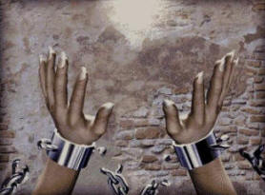
그러자 체구가 작은 남자 한 사람이 (세상에서 볼 때 아무 것도 아닌 사람을 뜻하는 것 같았다) 강단으로 올라 와 검 앞에 섰다. 그는 하늘을 향해 눈을 들고 말하였다. “하나님의 손에 저의 영혼을 맡깁니다.” 그리고 그는 성경을 펴서 읽었다. 그는 말씀에서 하나도 더하거나, 그 어떤 것도 빼지 않고 하나님의 말씀을 읽고 권위를 가지고 있는 것처럼 말하였다.
그가 읽기를 마쳤을 때, 그 옛 뱀은 칼이 있는 곳으로 몸을 뻗어 검이 달려 있는 줄 하나를 끊자, 그 검은 아래로 떨어지며 그 남자를 맞추지 못하고 머리 위로 지나갔다. 그것은 그 사람이 “작은 사람” 이었기 때문이었다. 그리고 검의 무게로 인하여 남은 다른 줄도 끊어지며 검이 줄 지어 서 있던 다른 성직자들의 가슴들을 뚫고 지나 갔으며 그들을 모두 벽에 못 박혔다. 강단에서는 큰 비명 소리가 들렸으나, 회중 가운데에서는 더 큰 기쁨의 소리로 넘쳤다. 그것은 모든 사람들에게서 쇠 사슬이 끊어지고 모두가 풀려 났기 때문이었다! 그들은 하나님의 말씀에 의해 해방되었다.
이 환상이 사라지고 나서 나는 구름 가운데 주님이 계신 다른 환상을 보게 되었다. 그리고 그분은 말씀하셨다. “나의 아들아 들으라, 그의미는 이러하다. 네가 본 강당과 같은 곳은 경건의 모양은 있으나 경건의 능력은 부인하는 세속화된 교회들이다, 그들은 이 세상의 기쁨을 주는 보석으로 모든 곳을 치장하였으며 그들이 가진 금과 은은 한 없이 많다. 네가 보았던 회중에 있는 사람들은 내가 그들을 위해 죽었던 나의 백성들이며, 나의 백성들은 지식이 없어 망한다. 그들은 눈이 있으나 보지 못하고, 귀가 있으나 듣지 못한다. 그들은 사슬에 묶여 있으며 반드시 풀려나야 한다. 네가 본 성직자들이 앉아 있던 강단은 선입견을 말하고 그 선입견들은 지옥의 구덩이에서 나온 것들이다.
설교단은 하나님의 보좌를 가리키며; 뱀은 사단을 가리킨다. 네가 본 검은 하나님의 말씀 자체를 가리키고. 그 위에 매달려 있는 줄들은 하나님의 말씀의 능력으로서, 생명을 주든지, 혹은 생명을 취하든지 한다. 생명은 작은 사람에게 주어지며, 생명을 빼앗긴 사람들은 나의 말대로 전하지 않는 성직자들이다! 네가 본 그 성직자들은 나에 대해 아는 척하며 나의 백성들에게 생명의 책에 기록되지 않은 것들을 가르치고 있는 모든 교회의 남자와 여자들이다. 그들은 교만과 추측과 그들의 세상적 영으로 나의 양들에게 거짓말 장이이며 거짓의 아비인 사탄에게 복종하도록 강요하고 있다. 각 성직자들은 오만함으로 다른 사람과 견주고 광범위한 서적과 논증에서 이기려 한다. 그러나 나의 말은 하나의 “문자”에 불과하다고 여기며, 말씀 안에 있는 “영”은 뒤로 미루고 관심을 두지 않는다. 이제 그 날이 다가 올 것인데, 그들이 모두 멸망을 받을 때에는 이와 같을 것이다.
이런 끔찍한 모습을 생각하고 있을 때 주님은 내게 다시 말씀하셨다, 너는 예레미야 23장의 예언과 에스겔 34장의 예언에 있는 나의 말을 기억하느냐? 주님은 읽어 보라고 맣씀하셨다.
나는 성경을 열고 읽었다, “내 목장의 양 떼를 멸하여 흩어지게 하는 목자에게 화 있으리라 (예레미야 23:1). 나는 선지자들 가운데서도 가증한 일을 보았나니 그들은 간음을 행하여 거짓을 말하며 악을 행하는 자의 손을 강하게 하였다 (예레미야 23:14). 예수님은 말씀하셨다, “마지막 날에 너는 이것을 알게 될 것이다. 자기만 먹는 목자들에게 화 있을진저, 너희가 살진 양을 잡아 그 기름을 먹으며 그 털을 입되 양 떼는 먹이지 아니하는도다!” (에스겔 34:2) 너희가 그 연약한 자를 강하게 아니하며 병든 자를 고치지 아니하며 상한 자를 싸매어 주지 아니하며, 쫓기는 자를 돌아오게 하지 아니하며 잃어버린 자를 찾지 아니하고 다만 포학으로 그것들을 다스렸도다. (에스겔34:4) 그 잃어버린 자를 내가 찾으며 살진 자와 강한 목자는 내가 없애고 정의대로 그것들을 먹이리라. (에스겔 34:16). 그리고 주님은 내게 말씀하셨다. “이 거짓 목자들은 그들 위에 검이 떨어질 때 피하지 못할 것이다. 그러나 나의 양들에게는 그들이 쇠 사슬에서 벗어나야 한다고 경고하여야 한다!” 그리고 주님은 “예레미야 25장의 뒷 부분의 예언을 기억하느냐? 읽어 보아라!
그리고 나는 이 말씀을 읽었다. “그 날에 여호와에게 죽임을 당한 자가 땅 이 끝에서 저 끝에 미칠 것이나 (에레미야 25:33). 울부짖으라, 너 목자들이여, 죽임을 당할 날이 이르었다!
그리고 주님은 내게 말씀하셨다. “그 날은 매우 빨리 다가 올 것이며, 목자들은 울부짖으리라. 그들은 울며 이를 갈게 될 것이다; 그러나 그 검이 그들 위에 떨어질 때는 모든 것이 영원히 늦었다. 네가 본 작은 사람은 자신을 낮추는 겸손한 살암들로서 십자가의 죽음에 조차 순종하여 하나님께 자신을 의탁하는 사람들이며 하나님의 전적인 말씀을 전하기 위해 앞으로 나아간다! 오, 내가 이런 한 사람을 찾을 수 있다면, 그런 사람이 어디에 있는지 내게 말해 줄 수 있느냐? 그런 자와 함께하면 나는 하늘과 땅을 흔들 수 있다.”
번역: 이 명주

